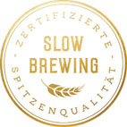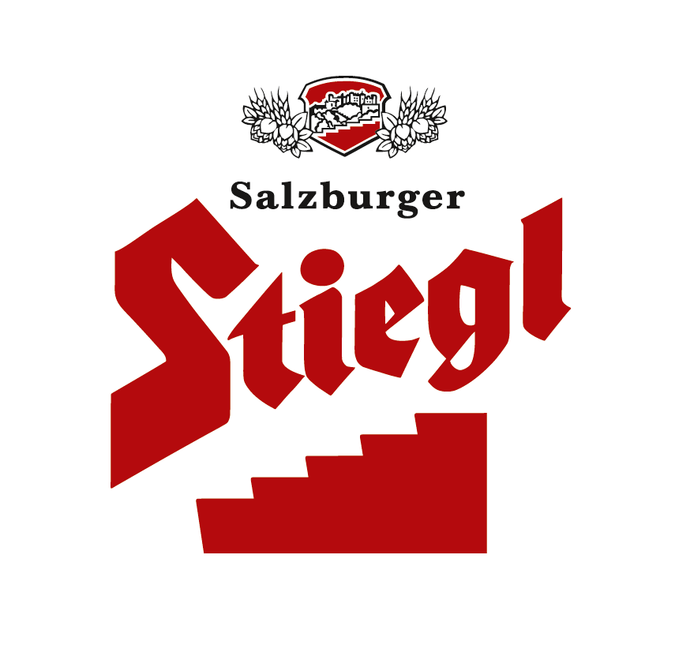
Presseinformation!

➲ Stiegl unter den Top 5 Arbeitgebern des Landes
➲ Gütesiegel „Quality Award 2020“ vom market Institut
➲ Bestes Betriebsklima in der Salzburger Privatbrauerei

Ausgezeichnet:
Stiegl zählt zu den besten Arbeitgebern des Landes

Die Attraktivität eines Arbeitsplatzes hängt für Arbeitnehmer von Faktoren wie Gehalt, Betriebsklima oder auch der Vereinbarkeit von Beruf und Familie ab. Bei Stiegl werden seit Jahren entsprechende Maßnahmen umgesetzt, um gute MitarbeiterInnen im Unternehmen zu halten und deren Potenzial zu fördern. Das bestätigt auch die jüngste Auszeichnung.

Erfolgsnachrichten tun gerade in herausfordernden Zeiten wie jetzt besonders gut und so gibt es bei Stiegl nun Anlass zur Freude, denn die Salzburger Privatbrauerei wurde vom market Institut als „Bester Arbeitgeber Salzburg 2020“ ausgezeichnet und dabei unter die Top 5 Unternehmen des Landes gereiht. Das Institut market führt regelmäßig Repräsentativ-Untersuchungen unter ArbeitnehmerInnen zur Attraktivität von Salzburger Arbeitgebern durch. Dabei werden 120 Leitbetriebe aus Industrie, Gewerbe und Dienstleistung nach relevanten Kriterien in den fünf Hauptkategorien „Regionale Relevanz, Arbeitsbedingungen, Wohlbefinden, Reputation und Zukunftsfitness“ mit jeweils 15 Unterkategorien überprüft und bewertet.

Bestes Betriebsklima

Als klarer Sieger in der Kategorie „Wohlbefinden“ geht Stiegl mit Platz 1 beim Punkt „Betriebsklima“ hervor. Im Bereich „Soziale und Gesellschaftliche Verantwortung“ landete man auf Platz 3 und in den Kategorien „Zukunftsfitness“ sowie „Reputation“ konnte sich die Privatbrauerei auf Platz 4 einreihen und sich damit in der Gesamtwertung unter Salzburgs Top 5 Unternehmen platzieren. „Unsere Mitarbeiterinnen und Mitarbeiter tragen wesentlich zu unserem Erfolg bei. Ein wertschätzender Umgang und Weiterbildungsmöglichkeiten sind für uns selbstverständlich. Durch zusätzliche, attraktive Angebote wie zum Beispiel im Gesundheitsbereich wollen wir sicherstellen, dass sich alle Stieglerinnen und Stiegler wohlfühlen und ihr volles Potenzial ausschöpfen können“, erklärt dazu Stiegl-Personalleiterin Mag. (FH) Kerstin Vockner, MSc. und ergänzt „Diese Auszeichnung und das Ranking unter die besten Arbeitgeber Salzburgs bestätigt uns einmal mehr, dass wir mit den von uns gesetzten Maßnahmen und Angeboten auf dem richtigen Weg sind.“

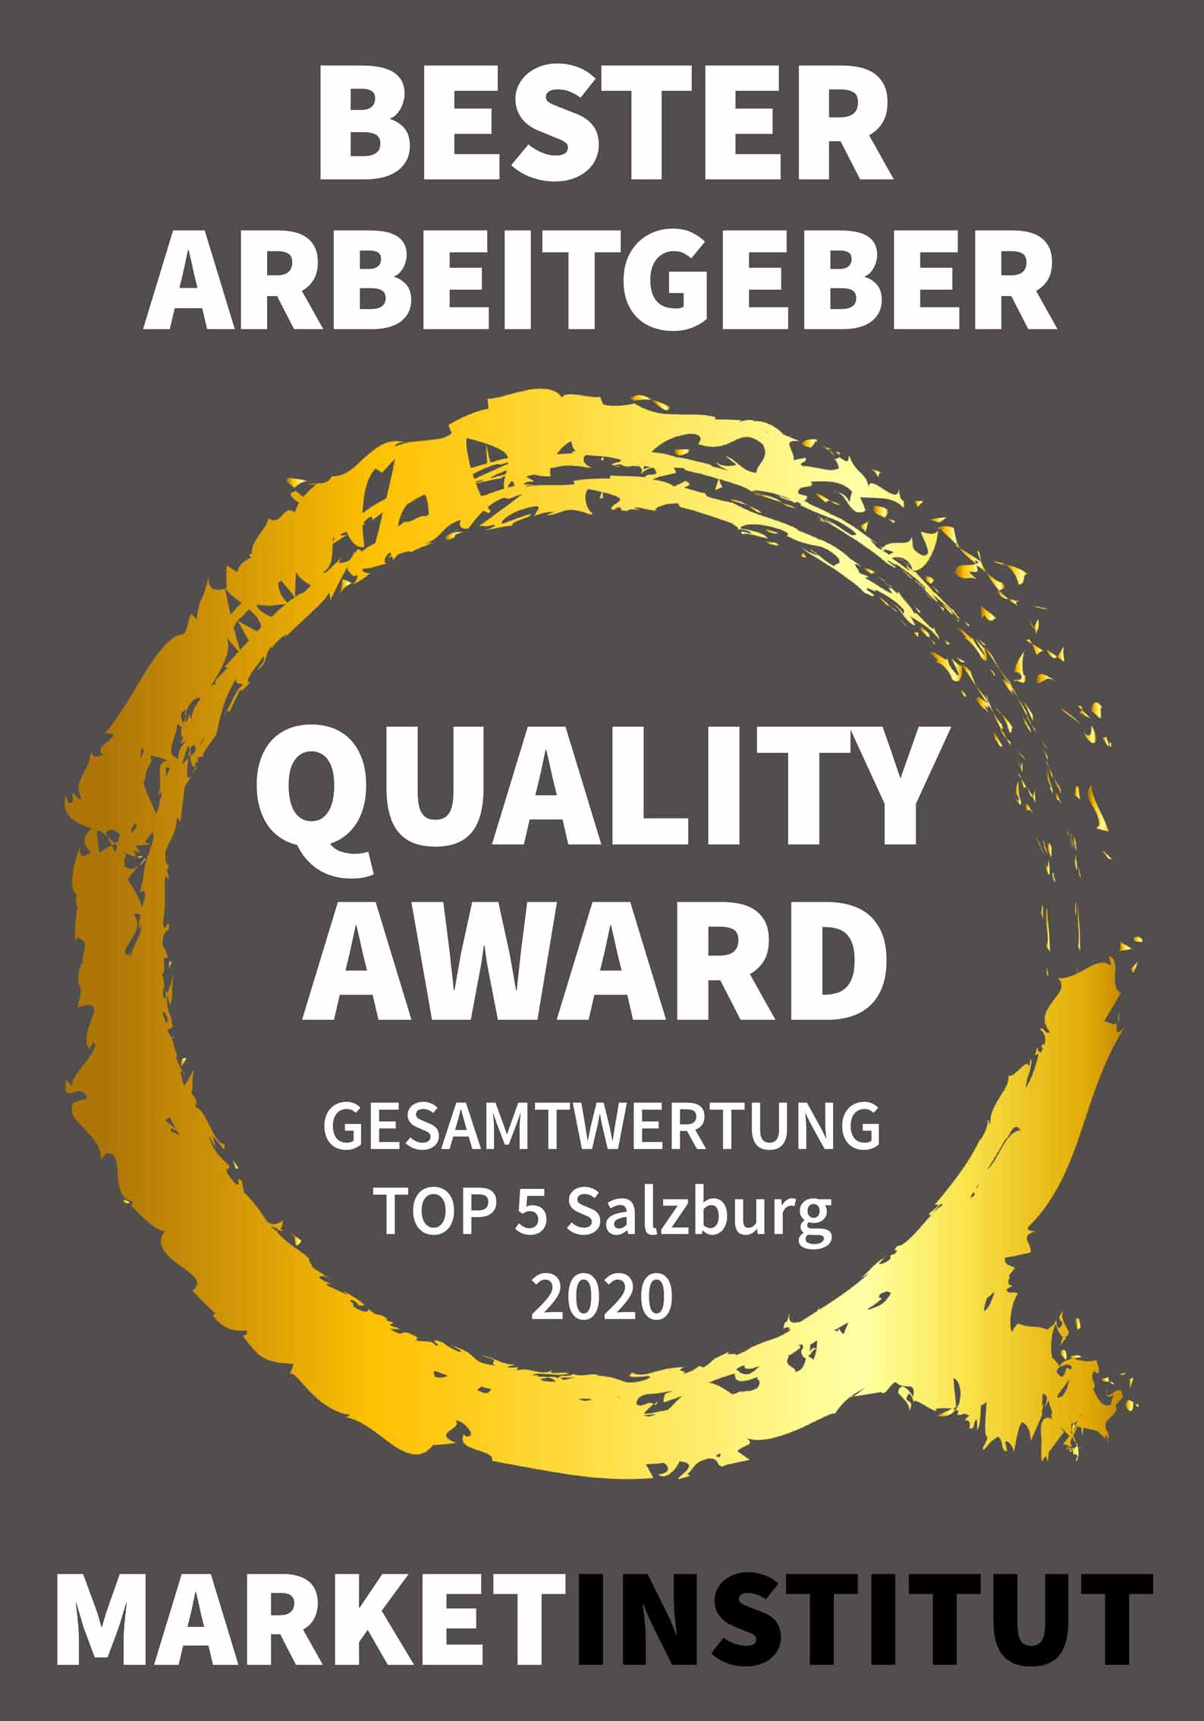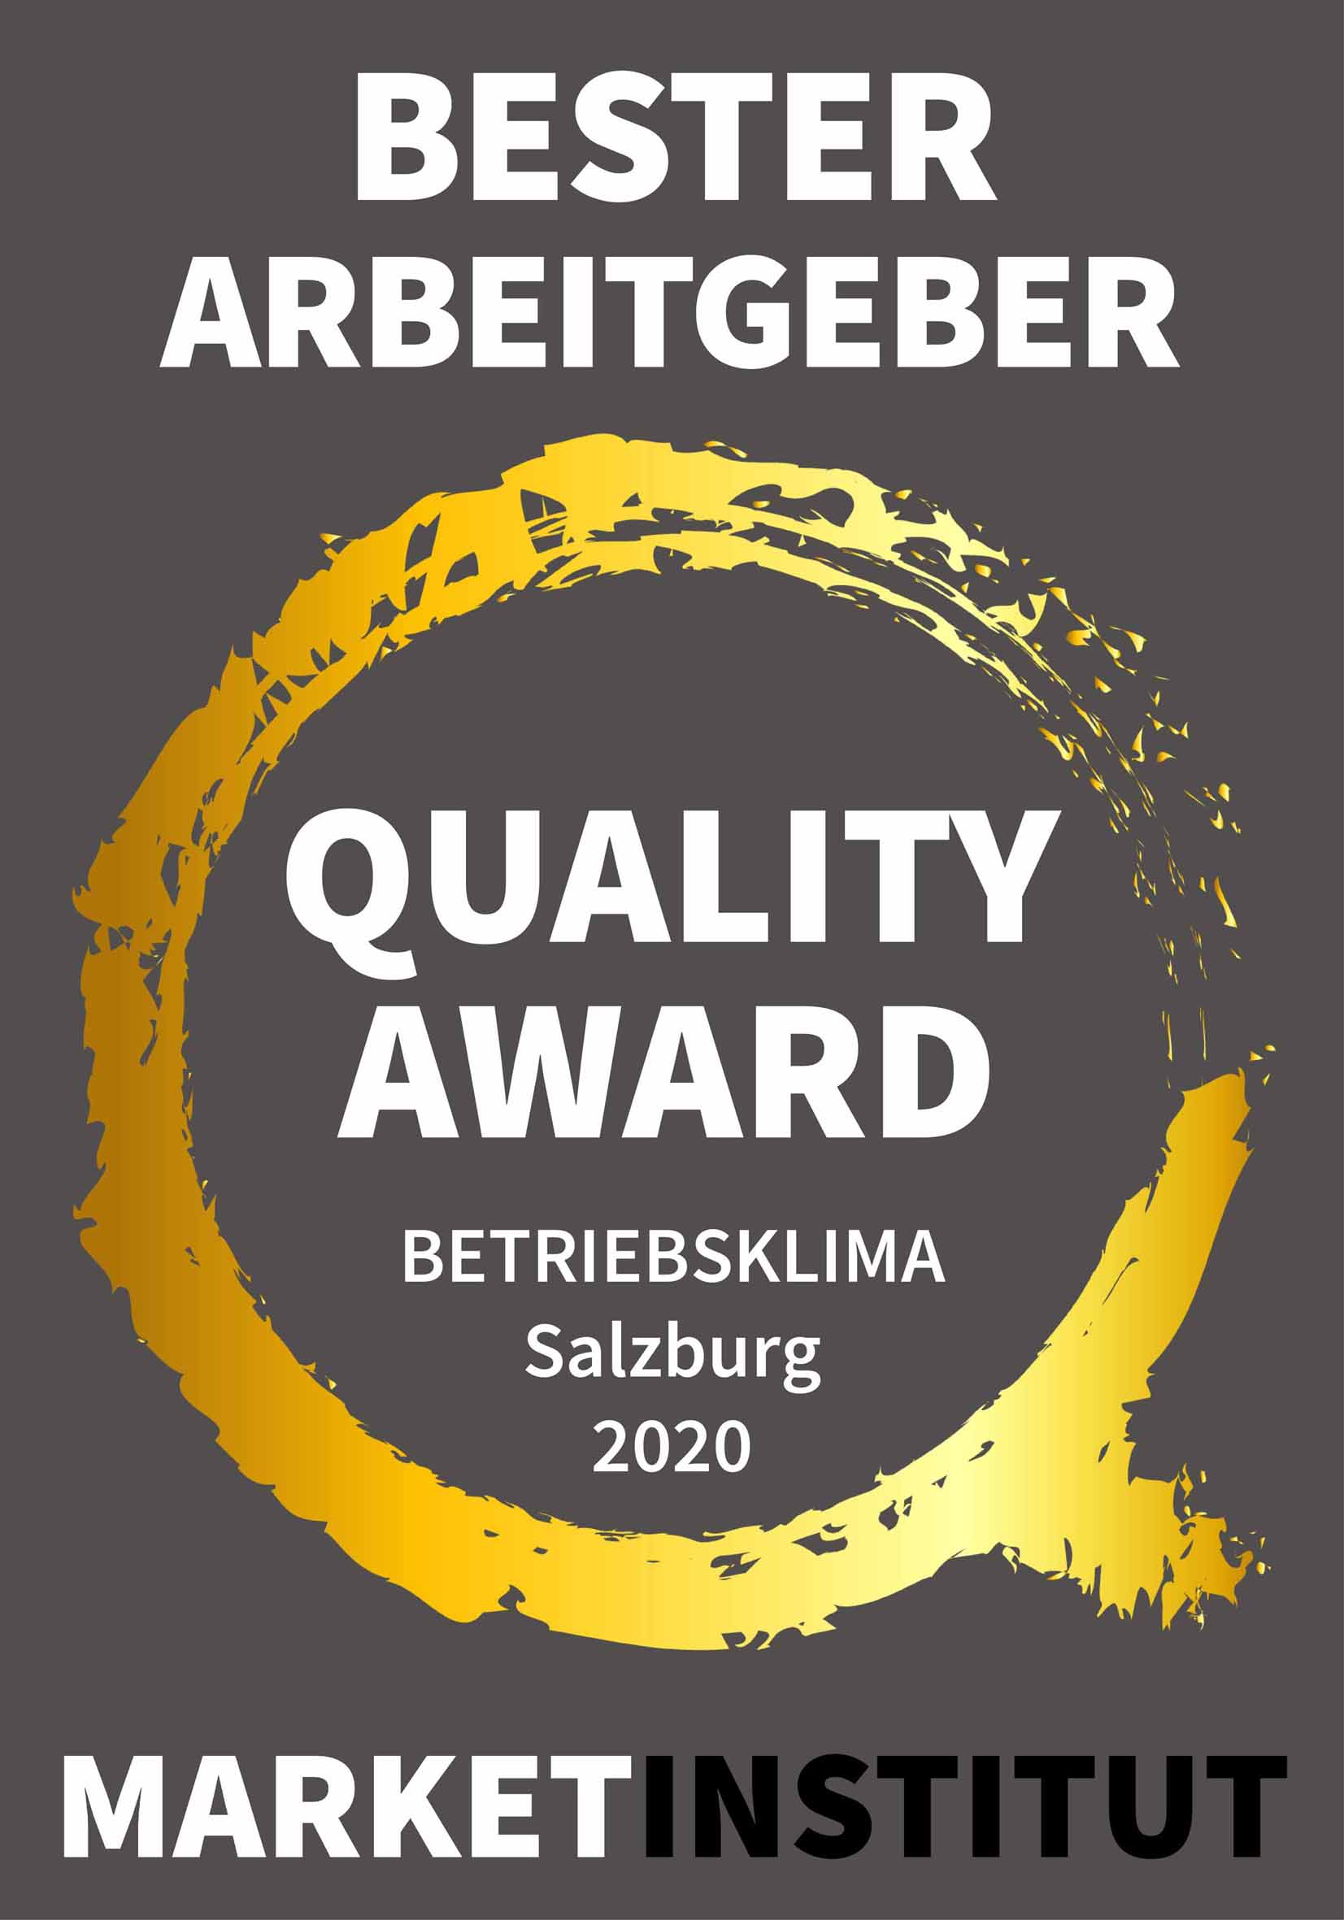

2021-01-14

_______________________
Bildtexte:
Pressebild 1: Stiegl zählt zu den besten Arbeitgebern in Salzburg, das bestätigt auch die jüngste Auszeichnung des market Instituts.
Im Bild: Stiegl-Personalleiterin Mag. (FH) Kerstin Vockner MSc.
Bildnachweis: Marco Riebler / Abdruck honorarfrei!

Pressebild 2: Das gute Betriebsklima in der Stieglbrauerei sorgt für „Team-Spirit“ im Job und in der Freizeit. Im Bild: das Stiegl-Laufteam vom Salzburger Businesslauf im September 2018.
Bildnachweis: Stiegl / Abdruck honorarfrei!

Rückfragen richten Sie bitte an:

Stiegl-Pressestelle, Mag. Angelika Spechtler
c/o PICKER PR – talk about taste, Tel. 0662-841187-0, office@picker-pr.at

